Η κυρά-Σαρακοστή
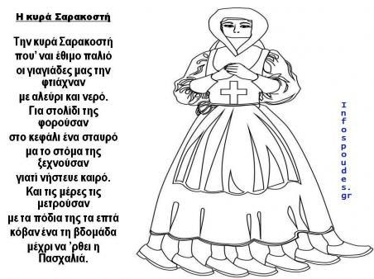
Το τραγούδι της κυρά-Σαρακοστής
<iframe width="560" height="315" src="https://www.youtube.com/embed/U6UyOth2siI" frameborder="0" allow="accelerometer; autoplay; encrypted-media; gyroscope; picture-in-picture" allowfullscreen></iframe>
Φτιάξε τώρα τη κυρά-Σαρακοστή με τη βοήθεια ενός μεγάλου.
Χρησιμοποίησε τα αγαπημένα σου χρώματα για να τη ζωγραφίσεις!
